实验五 循环程序设计（二）while语句
- 实验目的：
- 熟练掌握while语句和do…while语句实现条件循环结构程序设计；
- 熟练掌握break和continue语句在循环中的使用；
- 熟练掌握循环嵌套程序设计。
- 实验要求：
- 用C语言实现源程序的编写；
- 源程序应书写规范，适当添加注释；
- 实验课前完成实验内容源程序的初稿；实验课对源程序进行编辑、调试、运行；实验课后尽快完成实验报告，并按规定时间上交实验报告。
- 实验源代码、结果及流程图：
1.猜数字游戏：先输入2个不超过100的正整数，分别是被猜数m_n和允许猜测的最大次数n，再输入你所猜的数y_n，与被猜数m_n进行比较，若相等，显示猜中；若不等，显示与被猜数的大小关系，最多允许猜n次。如果1次就被猜出该数，提示“Bingo！”；如果3次以内猜到该数，则提示“LuckyYou！”；如果超过3次但不超过n次猜到该数，则提示“GoodGuess！”；如果超过n次都没有猜到，则提示“GameOver！”；如果在到达n次之前，用户输入了一个负数，也提示“GameOver！”，并结束程序。试编写相应程序。
#include <stdio.h>

//example:4 10
int main(int argc, char *argv[]) {
int m, n;
scanf("%d %d", &m, &n);
int guess ;
for(int i = 1; i <= n; i++){
scanf("%d", &guess);
if(guess < 0){
printf("GameOver!");
break;
}
else if(guess == m && i == 1){
printf("Bingo!");
break;
}
else if(guess == m && i <= 3){
printf("LuckyYou!");
break;
}
else if(guess == m && i > 3 && i <= n){
printf("GoodGuess!");
break;
}
else if(guess != m){

printf("Please try again!\n");
continue;
}
else{
printf("GameOver!");
break;
}
}
}

测试结果：
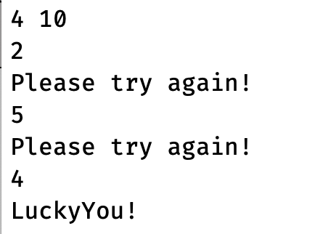

2. 猴子吃桃问题。一只猴子第一天摘下若干个桃子，当即吃下一半后，又多吃了一个；第二天早上又将剩下的桃子吃了一半后，又多吃了一个。以后每天早上都吃了前一天剩下的一半加一个。到第n天早上只剩下一个桃子了。问第一天一共摘了多少个桃子？试编写相应程序。
#include <stdio.h>

int peaches(int n){ //吃了n天
if(n == 1)
return 1;
//按照递推公式递归即可
return 2*(peaches(n-1) + 1);
}
// exampe: 10
// expected: 1534
int main(int argc, char *argv[]) {
int n;
printf("Please input total days >> ");
scanf("%d", &n); //第n天只剩下一个桃子了

printf("Peacheas picked are >> ");
printf("%d", peaches(n));
}

测试结果：
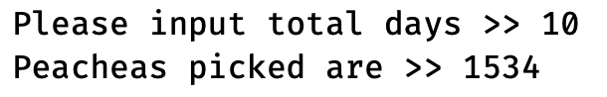

3. 求1000以内的所有完全数。（说明：一个数如果恰好等于它的因子之和（除自身外），则称该数为完全数，例如：6=1+2+3，6为完全数）。试编写相应程序。
#include <stdio.h>

int main(int argc, char *argv[]) {
printf("1000以内的完全数如下:\n");
for(int i = 6; i <= 1000; i++){
int sum = 1;
for(int j = 2; j < i; j++ ){ //求所有因数的和（不包括自身）
if(i % j == 0)
sum += j;
}
if(i == sum)
printf("%d ", i);
}
}

测试结果：
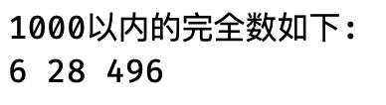

4. 求最小的n。求满足表达式1²+2²+3²+...+n²>1000的最小n。试编写相应程序（本题要求在实验报告中画出流程图）。
程序流程图：
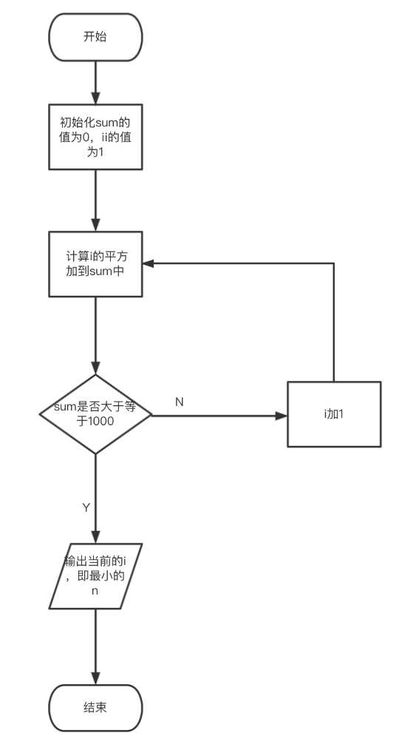
#include <stdio.h>
#include <math.h>

int main(int argc, char *argv[]) {
int sum = 0;
for(int i = 1; i <= 30; i++){ //枚举法的优化（减少不必要的尝试）
sum += pow(i, 2);
if(sum >= 1000){
printf("The min n is : %d\n", i);
break;
}
}
}

测试结果：


5. 展开式求和。输入一个实数x，计算并输出下式的值（计算结果保留4位小数），直到最后一项的绝对值小于0.00001。要求定义和调用函数fact(n)计算n的阶乘，可以调用pow()函数求幂。试编写相应程序。
s=x+$\frac{x^{2}}{2!}$+$\frac{x^{3}}{3!}$+$\frac{x^{4}}{4!}$+…$=e^{x}-1$
#include <stdio.h>
#include <math.h>
#include <stdlib.h>
//递归求函数阶乘
int fact(int n){
if(n == 1)
return 1;
return n * fact(n - 1);
}

int main(int argc, char *argv[]) {
double x;
scanf("%lf", &x); //近似x的值
double approximate = 0;
for(int i = 1; i <= 10000; i++){ //自然指数泰勒公式的近似
if(abs((double)(pow(x, i) / fact(i)) < 0.00001)) //近似的精度
break;
approximate += (double)(pow(x, i) / fact(i));
}
printf("Approximate value is : %.4lf", approximate);
}

测试结果：
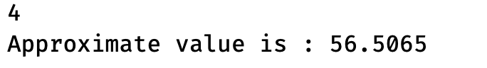

- 实验小结：
1.了解了while语句和do…while语句，以及在实际开发中的对应应用场景。

2.在解决实际问题时，优化循环结构的时候，要利用好break和continue语句，
已经求出答案时要及时break，不符合题目条件的要及时continue

3．联系实际，对于问题要求，要熟练地使用循环嵌套，比如很多经典的排序算法，冒泡、快排、堆排序等。

- 实验成绩：

